

一种预扭曲结构的光纤光栅及光纤光栅制作设备

申请号： | CN201720322125.5
申请日： | 20170330
申请（专利权）人： | [深圳大学]
地址： | 广东省深圳市南山区南海大道3688号
发明人： | [邓蜜, 王义平, 王英, 白志勇]
主分类号： | G02B6/02
公开（公告）号： | CN206627653U
公开（公告）日： | 20171110
代理机构： | 深圳市恒申知识产权事务所（普通合伙）
代理人： | [王利彬]
www.patexplorer.com
（19）中华人民共和国国家知识产权局

（12）实用新型专利
（10）授权公告号 CN206627653U
（45）授权公告日 20171110

（21）申请号 CN201720322125.5

（22）申请日 20170330

（73）专利权人 [深圳大学]

地址 广东省深圳市南山区南海大道3688号

（72）发明人 [邓蜜, 王义平, 王英, 白志勇]

（74）专利代理机构 深圳市恒申知识产权事务所（普通合伙）

代理人 [王利彬]
（54）实用新型名称  一种预扭曲结构的光纤光栅及光纤光栅制作设备 | 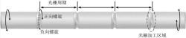
（57）摘要
本实用新型提供了一种预扭曲结构的光纤光栅以及光纤光栅制作设备，所述光纤光栅包含若干个光栅周期，形成具有正向螺旋形变预扭曲结构的长周期光纤光栅、或负向螺旋形变预扭曲结构的长周期光纤光栅、或正负螺旋交替形变预扭曲结构的长周期光纤光栅。制作所述光纤光栅的设备包括：加热装置，用于将待加工光纤的加工区域加热至融化状态；三维移动平台装置，用于水平移动所述待加工光纤；旋转装置，用于扭动所述待加工光纤，使加工区域引入预扭力而产生形变，形成预扭曲结构。本实用新型所提供的具有预扭曲结构的光纤光栅，不但灵敏度高，而且其制作设备的结构复杂度低，因此更加适用于实际应用。

权 利 要 求 书
1.一种具有预扭曲结构的光纤光栅，其特征在于，所述光纤光栅包含若干个光栅周期， 每个所述光栅周期的加工区域具有正向螺旋形变的预扭曲结构、或负向螺旋形变的预扭曲 结构；
所述若干个光栅周期形成具有正向螺旋形变预扭曲结构的长周期光纤光栅、或负向螺 旋形变预扭曲结构的长周期光纤光栅、或正负螺旋交替形变预扭曲结构的长周期光纤光 栅。
2.一种光纤光栅制作设备，其特征在于，所述制作设备包括三维移动平台装置、加热装 置以及旋转装置：
所述三维移动平台装置，用于水平放置待加工光纤；
所述加热装置，用于对所述待加工光纤的加工区域按照预设加热方法进行加热，以使 所述加工区域受热融化；
所述旋转装置，用于将所述加工区域的两端分别夹紧，并在所述加工区域处于熔融状 态后，按照预设的扭转规则对所述加工区域的两端进行相向扭转，以使所述加工区域在扭 力作用下产生形变，形成具有正向螺旋形变的预扭曲结构、或负向螺旋形变的预扭曲结构；
所述三维移动平台装置，还用于带动所述待加工光纤沿同一方向，每次水平移动一个 光栅周期的距离，以使将所有所述加工区域依次加工成预扭曲结构，得到具有正向螺旋形 变预扭曲结构、或负向螺旋形变预扭曲结构、或正负螺旋交替形变预扭曲结构的长周期光 纤光栅。
3.如权利要求2所述的制作设备，其特征在于，所述制作设备还包括监测装置，用于在 光纤光栅的制作过程中用于实时监测所写制的光纤光栅参数。
4.如权利要求3所述的制作设备，其特征在于，所述监测装置包括光源与光谱仪，所述 待加工光纤的两端分别与所述光源、所述光谱仪连接；
所述光源，用于在光纤光栅制作过程中发光以使光路连通；
所述光谱仪，用于在所述光纤光栅制作过程中实时监测所述光纤光栅的光谱信号。
5.如权利要求2所述的制作设备，其特征在于，所述预设的扭转规则包括：
定义每两个相邻的加工区域为一组，所述每两个相邻的加工区域分别为第N个加工区 域和第N+1个加工区域，其中，N为正整数；
所述旋转装置对所述第N个加工区域的两端进行相向扭转，以使所述第N个加工区域按 照指定方向扭动至预设角度，所述旋转装置继续对所述第N+1个加工区域的两端进行反方 向相向扭转，以使所述第N+1个加工区域按照指定方向的反方向扭动至所述预设角度，以得 到具有正负螺旋交替形变预扭曲结构的长周期光纤光栅；
或，所述旋转装置对所述第N个加工区域的两端进行相向扭转，以使所述第N个加工区 域按照指定方向扭动至预设角度，所述旋转装置继续对所述第N+1个加工区域的两端进行 相向扭转，以使所述第N+1个加工区域按照指定方向扭动至所述预设角度，以得到具有正向 螺旋形变的预扭曲结构的长周期光纤光栅、或具有负向螺旋形变的预扭曲结构的长周期光 纤光栅。

说 明 书
一种预扭曲结构的光纤光栅及光纤光栅制作设备
技术领域
本实用新型涉及光纤光栅制作技术领域，尤其涉及一种预扭曲结构的光纤光栅及 光纤光栅制作设备。
背景技术
光纤光栅具有体积小、低损耗、耦合性高、以及波长选择性好等特点，因此在光纤 传感领域有着广泛的用途。现有的光纤光栅一般是通过在普通单模光纤上直接通过二氧化 碳激光径向扫描的方法进行写制，但是采用这种方法制备的光纤光栅灵敏度不高；还有一 种利用二氧化碳激光曝光的同时，旋转器带动光纤旋转、位移平台水平移动来制备螺旋型 的长周期光纤光栅，这种具有连续螺旋结构的光纤光栅虽然灵敏度较高，但是由于对于旋 转器旋转的同轴度要求很高，以及螺旋调制时候旋转器旋转角度、速度、二氧化碳能量大小 和位移平台等变量的匹配度要求很高，因此螺旋型光纤光栅的制备工艺复杂，不适用于实 际应用。
实用新型内容
本实用新型提供了一种预扭曲结构的光纤光栅、光纤光栅制作设备，旨在解决现 有技术制作的光纤光栅制作工艺复杂的问题。
为解决上述技术问题，本实用新型提供了一种具有预扭曲结构的光纤光栅：
所述光纤光栅包含若干个光栅周期，每个所述光栅周期的加工区域具有正向螺旋 形变的预扭曲结构、或负向螺旋形变的预扭曲结构；
所述若干个光栅周期形成具有正向螺旋形变预扭曲结构的长周期光纤光栅、或负 向螺旋形变预扭曲结构的长周期光纤光栅、或正负螺旋交替形变预扭曲结构的长周期光纤 光栅。
本实用新型还提供了一种光纤光栅制作设备，所述制作设备包括三维移动平台装 置、加热装置以及旋转装置：
所述三维移动平台装置，用于水平放置待加工光纤；
所述加热装置，用于对所述待加工光纤的加工区域按照预设加热方法进行加热， 以使所述加工区域受热融化；
所述旋转装置，用于将所述加工区域的两端分别夹紧，并在所述加工区域处于熔 融状态后，按照预设的扭转规则对所述加工区域的两端进行相向扭转，以使所述加工区域 在扭力作用下产生形变，形成具有正向螺旋形变的预扭曲结构、或负向螺旋形变的预扭曲 结构；
所述三维移动平台装置，还用于带动所述待加工光纤沿同一方向，每次水平移动 一个光栅周期的距离，以使将所有所述加工区域依次加工成预扭曲结构，得到具有正向螺 旋形变预扭曲结构、或负向螺旋形变预扭曲结构、或正负螺旋交替形变预扭曲结构的长周 期光纤光栅。
进一步地，所述制作设备还包括监测装置，用于在光纤光栅的制作过程中用于实 时监测所写制的光纤光栅参数。
进一步地，所述监测装置包括光源与光谱仪，所述待加工光纤的两端分别与所述 光源、所述光谱仪连接；所述光源，用于在光纤光栅制作过程中发光以使光路连通；所述光 谱仪，用于在所述光纤光栅制作过程中实时监测所述光纤光栅的光谱信号。
进一步地，所述预设的扭转规则包括：
定义每两个相邻的加工区域为一组，所述每两个相邻的加工区域分别为第N个加 工区域和第N+1个加工区域，其中，N为正整数；
所述旋转装置对所述第N个加工区域的两端进行相向扭转，以使所述第N个加工区 域按照指定方向扭动至预设角度，所述旋转装置继续对所述第N+1个加工区域的两端进行 反方向相向扭转，以使所述第N+1个加工区域按照指定方向的反方向扭动至所述预设角度， 以得到具有正负螺旋交替形变预扭曲结构的长周期光纤光栅；
或，所述旋转装置对所述第N个加工区域的两端进行相向扭转，以使所述第N个加 工区域按照指定方向扭动至预设角度，所述旋转装置继续对所述第N+1个加工区域的两端 进行相向扭转，以使所述第N+1个加工区域按照指定方向扭动至所述预设角度，以得到具有 正向螺旋形变的预扭曲结构的长周期光纤光栅、或具有负向螺旋形变的预扭曲结构的长周 期光纤光栅。
本实用新型与现有技术相比，有益效果在于：
本实用新型提供了一种预扭曲结构的光纤光栅，所述光纤光栅包含若干个光栅周 期；每个所述光栅周期的加工区域具有正向螺旋形变的预扭曲结构、或负向螺旋形变的预 扭曲结构。若干个光栅周期形成具有正向螺旋形变预扭曲结构的长周期光纤光栅、或负向 螺旋形变预扭曲结构的长周期光纤光栅、或正负螺旋交替形变预扭曲结构的长周期光纤光 栅。且制作所述具有预扭曲结构的光纤光栅，不但灵敏度高，而且其制作设备的结构复杂度 低，因此更加适用于实际应用。
附图说明
图1是本实用新型实施例提供的具有预扭曲结构的光纤光栅示意图；
图2是本实用新型实施例提供的光纤光栅制作设备示意图；
图3是本实用新型实施例提供的光纤光栅制作设备示意图；
图4是本实用新型实施例提供的光纤光栅制作设备示意图；
图5是本实用新型实施例提供的在扭力大小与光谱变化映射示意图；
图6是本实用新型实施例提供的在扭转角度大小与光谱变化映射示意图。
具体实施方式
为了使本实用新型的目的、技术方案及优点更加清楚明白，以下结合附图及实施 例，对本实用新型进行进一步详细说明。应当理解，此处所描述的具体实施例仅仅用以解释 本实用新型，并不用于限定本实用新型。
作为本实用新型的第一实施例，如图1所示，本实用新型提供了一种具有预扭曲结 构的光纤光栅：
所述光纤光栅包含若干个光栅周期，每个所述光栅周期的加工区域具有正向螺旋 形变的预扭曲结构、或负向螺旋形变的预扭曲结构；
所述若干个光栅周期形成具有正向螺旋形变预扭曲结构的长周期光纤光栅、或负 向螺旋形变预扭曲结构的长周期光纤光栅、或正负螺旋交替形变预扭曲结构的长周期光纤 光栅。
如图1所示的具有预扭曲结构的光纤光栅，按照一定的光栅栅距划分方式被划分 为了多个光栅周期。在本实施例中，光栅栅距一般定义在300μm至700μm左右，而加工区域的 长度一般定义在50μm至100μm之间。
理论上，要形成长周期光纤光栅的先决条件是均匀的折射率调制，因此每次加工 区域的扭转角度应该是一样的，才能达到调制均匀的目的，但是本实用新型所提供的预扭 曲结构的光纤光栅，若其预扭曲结构不规则或不均匀，也在本实用新型所保护的范围内。例 如：某个具有预扭曲结构的长周期光纤光栅所包含的若干个加工区域，这若干个加工区域 中，各加工区域可以具有相同角度的预扭曲结构，也可以分别具有不同角度的预扭曲结构。
本实用新型所提供的预扭曲结构的光纤光栅，若具有其他周期形变的预扭曲结构 也在本实用新型的保护范围内，例如，第1、第2个加工区域均为正向螺旋形变的预扭曲结 构，第3、第4个加工区域为均负向螺旋形变的预扭曲结构，第5、第6个加工区域又均为正向 螺旋形变的预扭曲结构，第7、第8个加工区域又均为负向螺旋形变的预扭曲结构，依次类 推，最终形成具有正正负负规则周期的螺旋形变的预扭曲结构的长周期光纤光栅。同理，按 照负负正正、正负负、负正正、或正正正负负负等规则周期形成的螺旋形变的预扭曲结构的 光纤光栅均在本专利的保护范围内。
需要说明的是，由于每个光栅周期内的加工区域为预扭曲结构，其他区域为非预 扭曲结构，当若干个光栅周期组成一个长周期光纤光栅时，该长周期光纤光栅为具有非连 续性预扭曲结构的光纤光栅。
综上所述，本实用新型第一实施例所提供的光纤光栅，通过简单的制作工艺以及 制作设备，制作出具有非连续性的预扭曲结构的光纤光栅，从而避免了现有技术中需要采 用复杂的制作工艺制造具有连续性螺旋结构的光纤光栅的问题。且本实用新型所提供的光 纤光栅机械强度高、可重复性好、适用性更强。
作为本实用新型的第二实施例，如图2所示，本实用新型提供了一种光纤光栅制作 设备，该制作设备包括加热装置22、旋转装置33以及三维移动平台装置44：
三维移动平台装置44，用于水平放置待加工光纤11；
加热装置22，用于对待加工光纤11的加工区域按照预设加热方法进行加热，以使 所述加工区域受热融化；
旋转装置33，用于将待加工光纤11的加工区域的两端分别夹紧，并在该加工区域 处于熔融状态时，按照预设的扭转规则对所述加工区域的两端进行相向扭转，以使所述加 工区域在扭力作用下产生形变，得到具有正向螺旋形变的预扭曲结构、或负向螺旋形变的 预扭曲结构；
三维移动平台装置44，还用于带动所述待加工光纤11沿同一方向，每次水平移动 一个光栅周期的距离，以使将所有加工区域依次制作成预扭曲结构，得到具有正向螺旋形 变预扭曲结构、或负向螺旋形变预扭曲结构、或正负螺旋交替形变预扭曲结构的长周期光 纤光栅。其中，待加工光纤11在轴向方向上，按照预设光栅栅距划分为若干个光栅周期，当 每个光栅栅距定义在300μm至700μm之间、加工区域的长度定义在50μm至100μm之间时，制作 出来的长周期光纤光栅可以达到最优效果，在本实施例中，光栅栅距定义为420μm。
综上所述，本实用新型第二实施例所提供的光纤光栅的制作设备，制作具有预扭 曲结构的光纤光栅，不但该光纤光栅的灵敏度高，而且其制作设备装置结构简单，因此更加 适用于实际应用。
作为本实用新型的第三实施例，如图3和图4所示，本实用新型还提供了一种光纤 光栅制作设备，该制作设备包括加热装置22、旋转装置33以及三维移动平台装置44：
三维移动平台装置44，用于水平放置待加工光纤11；
加热装置22，用于对待加工光纤11的加工区域按照预设加热方法进行加热，以使 所述加工区域受热融化；
旋转装置33，用于将待加工光纤11的加工区域的两端分别夹紧，并在该加工区域 处于熔融状态时，按照预设的扭转规则对所述加工区域的两端进行相向扭转，以使所述加 工区域在扭力作用下产生形变，得到具有正向螺旋形变的预扭曲结构、或负向螺旋形变的 预扭曲结构；
需要说明的是，旋转装置33具体用于：在所述加工区域处于熔融状态时，按照预设 的扭转规则对加工区域的两端进行相向扭转，以使该加工区域在扭力作用下，扭动至预设 角度，此时扭力被冻结在该加工区域中，该光栅周期内，除了加工区域以外的其他光纤区 域，由于并未处于熔融状态，因此扭力对其并不产生影响。同时，当该加工区域在旋转装置 33的带动下按照指定方向扭动至预设角度时，加热装置22随即停止对该加工区域进行加 热。
三维移动平台装置44，还用于带动所述待加工光纤11沿同一方向，每次水平移动 一个光栅周期的距离，以使将所有加工区域依次制作成预扭曲结构，得到具有正向螺旋形 变预扭曲结构、或负向螺旋形变预扭曲结构、或正负螺旋交替形变预扭曲结构的长周期光 纤光栅。其中，待加工光纤11在轴向方向上，按照预设光栅栅距划分为若干个光栅周期，当 每个光栅栅距定义在300μm至700μm之间、加工区域的长度定义在50μm至100μm之间时，制作 出来的长周期光纤光栅可以达到最优效果，在本实施例中，光栅栅距定义为420μm，加工区 域被设定为50μm左右，因为加热装置的热源有一定的长度，热源的长度一般为50μm至100μm 之间。
进一步地，所述制作设备还包括监测装置，用于在光纤光栅的制作过程中用于实 时监测所写制的光纤光栅参数。
在本实施例中，监测装置包括：光源55与光谱仪66。待加工光纤的两端分别与光源 55、光谱仪66连接；光源55，用于在光纤光栅制作过程中发光以使光路连通；光谱仪66，用于 在所述光纤光栅制作过程中实时监测所述光纤光栅的光谱信号。设置监测装置的目的就是 为了在光纤光栅的制作过程当中，同时监测该光纤光栅是否达到了所需的光纤光栅标准， 从而判断该光纤光栅是否制作成功。
在光纤光栅的制作工程中，通过实时调节旋转装置的旋转参数，从而使得待加工 区域在不同的扭力作用下，形成不同预扭曲结构。同时，可以实时调节加热装置的温度等参 数。例如：可以基于制作过程中监测得到的光谱信号，确定或实时调节旋转角度的大小、旋 转的速度、加热的温度等。总之，根据实际需要对上述参数进行调节，从而得到满意的长周 期光纤光栅。
需要说明的是，所述待加工光纤可以是实芯光纤，如：保偏光纤、双芯光纤等；所述 待加工裸纤可以是空芯光纤，如：光子晶体光纤、光子带隙光纤等。
需要说明的是，在制作上述光纤光栅时，可以采用CO2激光作为加热装置，也可以 采用电弧放电、或氢氧焰等加热装置或加热方法进行加热。且，可以对加工区域的单侧局部 进行加热，也可以是对称加热、或旋转加热等。总之，不同的加热装置或不同的加热方式只 要可以达到使待加工光纤的加工区域处于受热熔融状态即可。
需要说明的是，上述预设的扭转规则具体如下：
定义每两个相邻的加工区域为一组，所述每两个相邻的加工区域分别为第N个加 工区域和第N+1个加工区域，其中，N为正整数；
所述旋转装置对所述第N个加工区域的两端进行相向扭转，以使所述第N个加工区 域按照指定方向扭动至预设角度，所述旋转装置继续对所述第N+1个加工区域的两端进行 反方向相向扭转，以使所述第N+1个加工区域按照指定方向的反方向扭动至所述预设角度， 以得到具有正负螺旋交替形变预扭曲结构的长周期光纤光栅；
或，所述旋转装置对所述第N个加工区域的两端进行相向扭转，以使所述第N个加 工区域按照指定方向扭动至预设角度，所述旋转装置继续对所述第N+1个加工区域的两端 进行相向扭转，以使所述第N+1个加工区域按照指定方向扭动至所述预设角度，以得到具有 正向螺旋形变的预扭曲结构的长周期光纤光栅、或具有负向螺旋形变的预扭曲结构的长周 期光纤光栅。
在本实施例中，沿着光的传输方向，将顺时针方向定义为正向，逆时针方向定义为 负向。上述指定方向即可以是正向，又可以是负向。
在本实施例中，预设角度为30度。当第1个加工区域正向扭转至30度后，将待加工 光纤水平移动一个光栅周期的距离至第2个加工区域，将第2个加工区域加热至熔融状态， 然后将第2个加工区域正向扭转至30度；紧接着，将第3个加工区域加热至熔融状态，然后将 第3个加工区域正向扭转至30度，按照上述操作依次执行，每次加工区域都正向扭转至30度 的大小。实际上相当于，与第1个加工区域的初始状态相比，每次扭转增加了30度。即：第1个 加工区域扭转至30度后，相比第1个加工区域的初始状态，扭转了30度；第2个加工区域扭转 至30度后，相比第1个加工区域的初始状态扭转了60度；第3个加工区域扭转至30度后，相比 第1个加工区域的初始状态扭转了90度，这种情况下旋转装置的旋转读数依次为30/60/90/ 120/150/180，以此类推。按照上述举例中的加工方式，最终制作得到具有正向螺旋形变的 预扭曲结构的长周期光纤光栅。
根据实验得出，当制作的光纤光栅处于零扭力状态时，即两个相邻的加工区域的 扭转的角度相同、方向相反时，形成具有正负螺旋交替形变预扭曲结构的光纤光栅时，该光 纤光栅具有最优效果。例如：以同样的旋转速度将第个加工区域扭动至50度，然后以同样的 旋转速度，将第N+1个加工区域扭动至-50度，此时制作的光纤光栅处于零扭力状态。
如图5所示，为在不同扭力下，所对应的光谱信号变化图，如图6所示，为在不同扭 转角度下，所对应的光谱信号变化图。总之，本实用新型所制作的具有预扭曲结构的光纤光 栅的光谱信号与制作过程中的扭力大小、或扭转角度大小具有一定的映射关系。根据该映 射关系，可以采用本实用新型所提供的制作工艺直接在预设扭力，预设扭转角度的前提下 直接制作光纤光栅，从而避免了需要光源以及光谱仪监测的过程。
需要说明的是，由于每个光栅周期的加工区域为预扭曲结构，而该光栅周期内，除 了加工区域外的其他光纤区域为非预扭曲结构，因此当若干个光栅周期组成一个长周期光 纤光栅时，该长周期光纤光栅为具有非连续性预扭曲结构的光纤光栅。
实验得出，当二氧化碳激光加热装置对待加工区域的单侧进行加热时，在不同的 扭力方向作用下，光谱仪监测的谐振峰位置产生不一样的漂移情况。同时，由于预扭力的引 入，使得该结构对于所施加扭力的灵敏度更加敏感。实验证明，基于单模光纤上二氧化碳激 光曝光制备的预扭力引入的新型长周期光纤光栅的扭力灵敏度为0.179nm/(rad/m)，较传 统长周期光纤光栅的扭力灵敏度有一个数量级的提升。
理论上，要形成长周期光纤光栅的先决条件是均匀的折射率调制，因此每次加工 区域的扭转角度应该是一样的，才能达到调制均匀的目的，但是采用本实用新型所提供的 制作设备所制作出的具有不规则或不均匀预扭曲结构的光纤光栅也在本实用新型所保护 的范围内。
且利用本实用新型所提供的制作设备，制作的具有其他周期类型的预扭曲结构的 光纤光栅也在本实用新型的保护范围内，例如，第1、第2个加工区域均为正向螺旋形变的预 扭曲结构，第3、第4个加工区域为均负向螺旋形变的预扭曲结构，第5、第6个加工区域又均 为正向螺旋形变的预扭曲结构，第7、第8个加工区域又均为负向螺旋形变的预扭曲结构，依 次类推，最终制作成具有正正负负规则周期的螺旋形变的预扭曲结构的长周期光纤光栅。 同理，按照负负正正、正负负、负正正、或正正正负负负等规则周期形成的螺旋形变的预扭 曲结构的光纤光栅均在本专利的保护范围内。
综上所述，本实用新型第三实施例所提供的光纤光栅的制作设备，制作具有预扭 曲结构的光纤光栅，不但该光纤光栅的灵敏度高，而且其制作设备简单，成本低廉，通过调 节加热装置的温度等参数，以及调节旋转装置的旋转速度、旋转角度等参数可以提高光纤 光栅的制作效率与质量，具有更高的灵活性，因此更加适用于实际应用。
以上所述仅为本实用新型的较佳实施例而已，并不用以限制实用新型，凡在本实 用新型的精神和原则之内所作的任何修改、等同替换和改进等，均应包含在本实用新型的 保护范围之内。

说 明 书 附 图
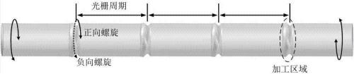
图1
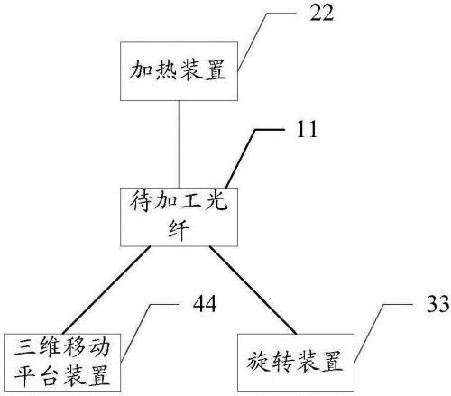
图2
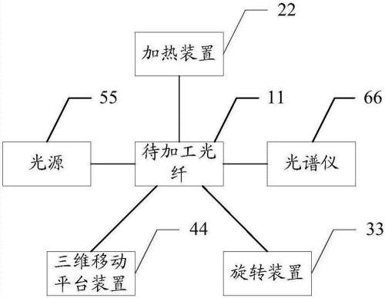
图3
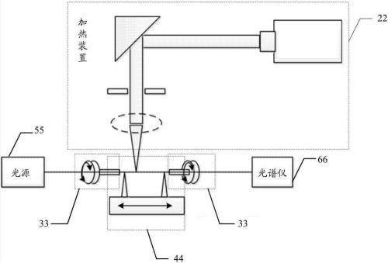
图4
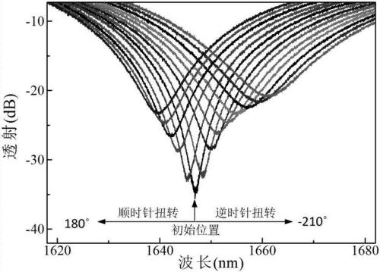
图5
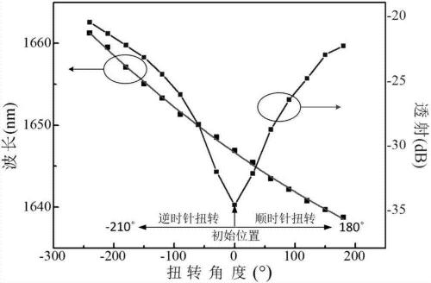
图6

